Comment installer le fichier CAB SCEI v.2.35.0
(En vigueur à compter du 28 juin 2020)

En raison de la nouvelle signature du nouveau fichier CAB, l’utilisateur recevra environ 80 boîtes de dialogue telles qu’illustrées ci-dessous lors de l’installation du fichier CAB de SCEI v.2.35.0.
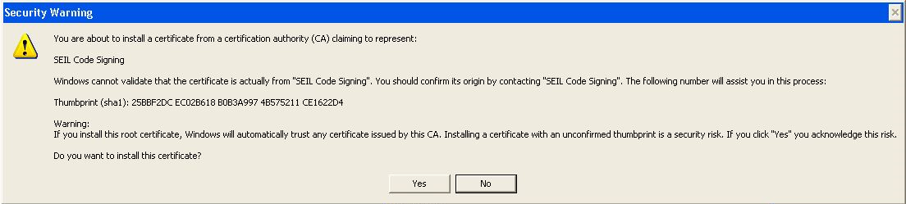
Il est parfaitement acceptable de cliquer sur «Oui» dans toutes les boîtes de dialogue, après quoi le fichier CAB de SCEI v.2.35.0 sera téléchargé et installé comme d’habitude.
Sinon, si l'utilisateur souhaite éviter de cliquer sur les boîtes de dialogue, procédez comme suit avant de lancer EICS-SCEI Direct:
Comment supprimer les fichiers CAB
Des privilèges d'administrateur sont requis.
• Recherchez C:\Windows\Fichiers programme téléchargés\Exporter le système de contrôle d'importation, cliquez dessus avec le bouton droit et sélectionnez Supprimer. Il s'agit du pointeur CAB qui a été téléchargé lors de la première connexion.
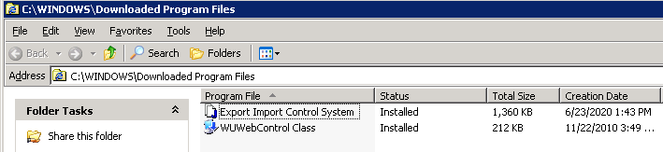
• Accédez à C:\Windows\Java\Packages et supprimez le fichier zip ayant une taille d'environ 1,3 Mo (la convention de dénomination utilise des noms aléatoires pour fichier) et une date proche du pointeur SCEI CAB; voir la capture d'écran ci-dessous
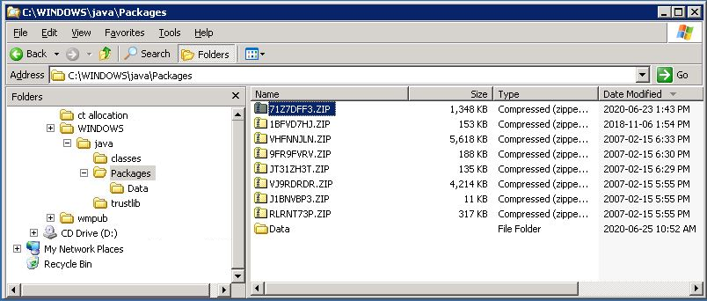
• Connectez-vous à EICS-SCEI Direct; vous devriez recevoir l'invitation de téléchargement du fichier eics.cab (si d'autres paramètres de sécurité permettent que cela passe de manière transparente, la fenêtre normale du « SVP veuillez attendre » devrait éventuellement céder la place à la barre de menu).

